专业培训记录
■QMS □50430■EMS ■OHSMS □EnMS □FSMS □HACCP

受审核方名称 |  | 山东超良科教仪器有限公司 |  |  | 专业小类/  项目代码 |  | 29.12.00
教师姓名 |  | 姜海军 | 专业 | 29.12.00 | 培训地点 |  | 办公室
受培训人员 | 姓名 | 冷春宇
生产工艺/  服务过程 |  | 产品销售流程：  业务洽谈/招投标→评审→签订合同→采购→验证→交付。
生产过程/服务过程  的风险及控制措施  特殊过程的控制/ |  | 关键过程：销售过程，需严格按照管理规定。
重要环境及控制措施 |  | 重要环境因素：固废排放、火灾等  控制措施：集中收集外售至废品回收站、电路定期检修、不定期检查，提高安全意识；做好火灾预防措施。一旦发生按相关应急预案执行；制定目标、指标；
不可接受风险的危险源及控制措施 |  | 不可接受风险：火灾、触电、人身伤害；  控制措施：目标指标和管理方案、管理规定、运行控制、应急预案、检查控制、教育培训。
重要的食品安全危害/关键控制点及控制措施
主要能源使用和主要能源参数等；
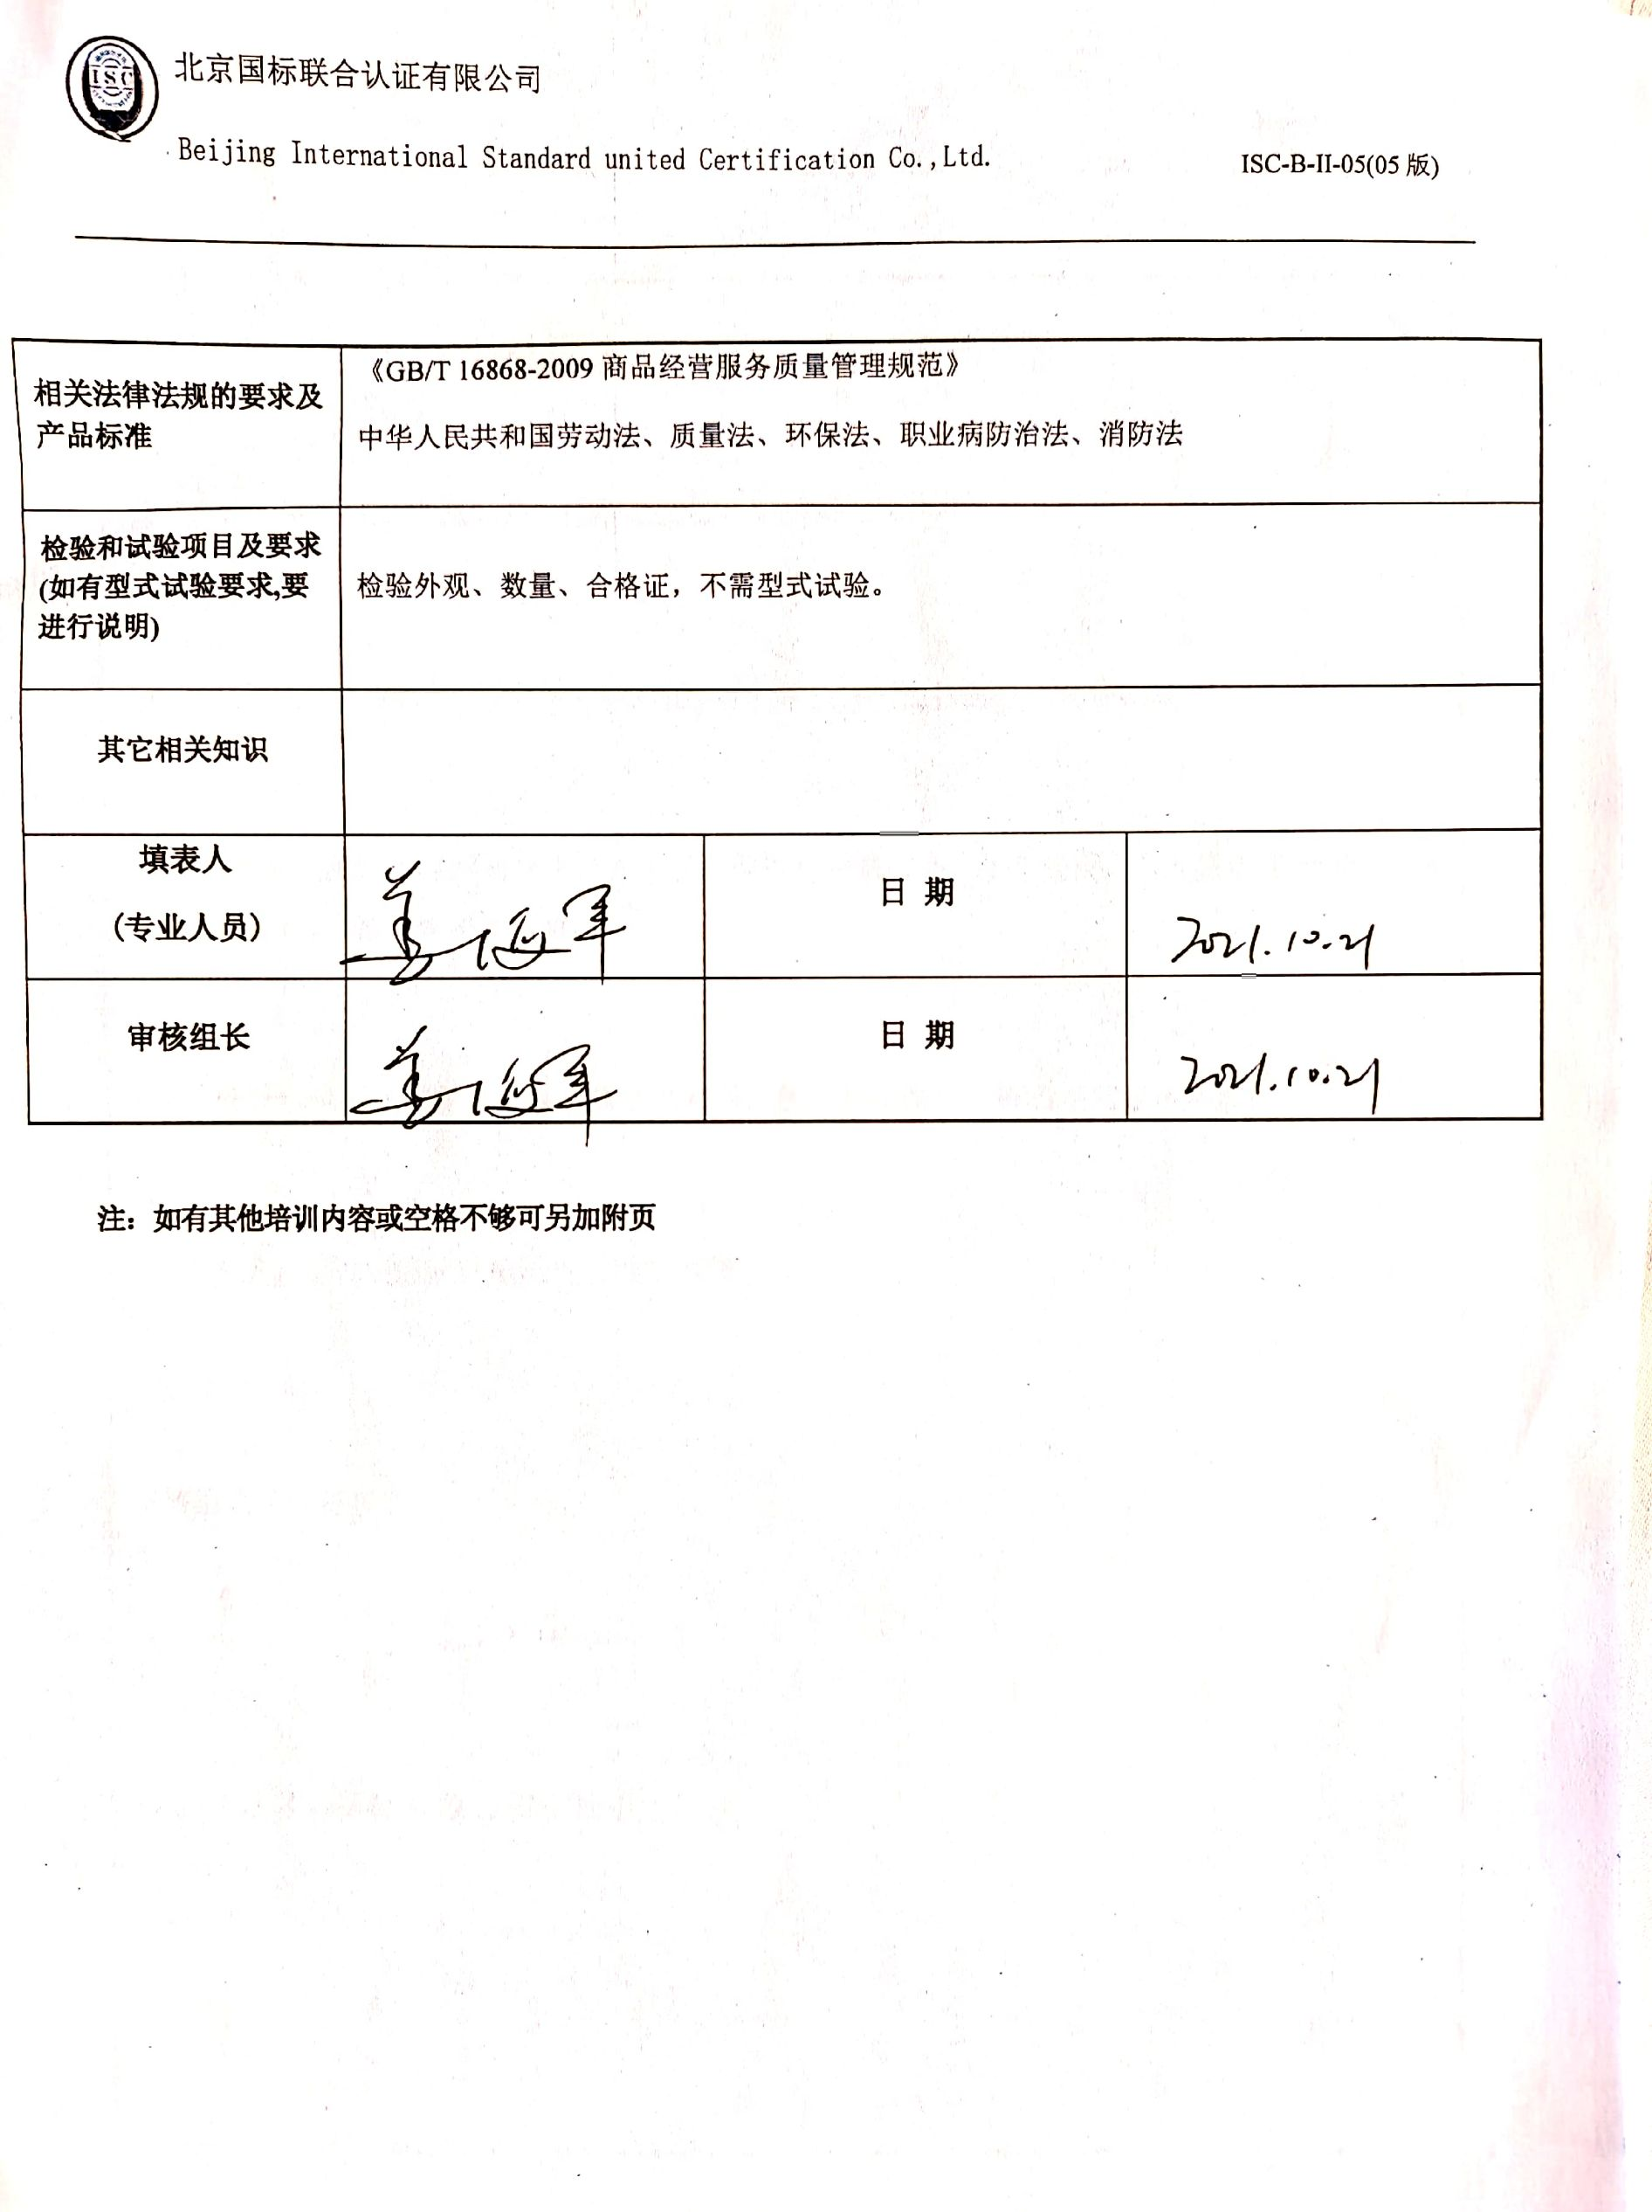  相关法律法规的要求及产品标准 |  | 《GB/T 16868-2009商品经营服务质量管理规范》  中华人民共和国劳动法、质量法、环保法、职业病防治法、消防法
检验和试验项目及要求(如有型式试验要求,要进行说明) |  | 检验外观、数量、合格证，不需型式试验。
其它相关知识
填表人  (专业人员) |  |  | 日 期
审核组长 |  |  | 日 期

注：如有其他培训内容或空格不够可另加附页

